Thực hiện chương trình Công tác Đội và phong trào thiếu nhi năm học 2023 – 2024 và phấn khởi thực hiện chủ đề năm học:
“Thiếu nhi Thủ đô
Chăm ngoan, học tốt
Tiếp bước cha anh”.
Chi đội lớp 4A2 vinh dự được cử chọn tổ chức Đại hội Chi đội mẫu vào chiều ngày 05/10/2023. Qua đó, kiểm điểm lại những hoạt động Đội trong năm học vừa qua và đề ra phương hướng phấn đấu trong năm học mới, đồng thời lựa chọn ra các bạn đội viên ưu tú vào Ban chỉ huy Chi đội.
​ Tới dự Đại hội Chi đội lớp 4A2 vinh dự chào đón cô Vũ Thị Tú Uyên - giáo viên Tổng phụ trách Đội; Cô giáo Trần Thị Thu Hiền– Giáo viên chủ nhiệm lớp 4A2 cùng các bạn là đội viên tiêu biểu của các Chi đội khối 4.
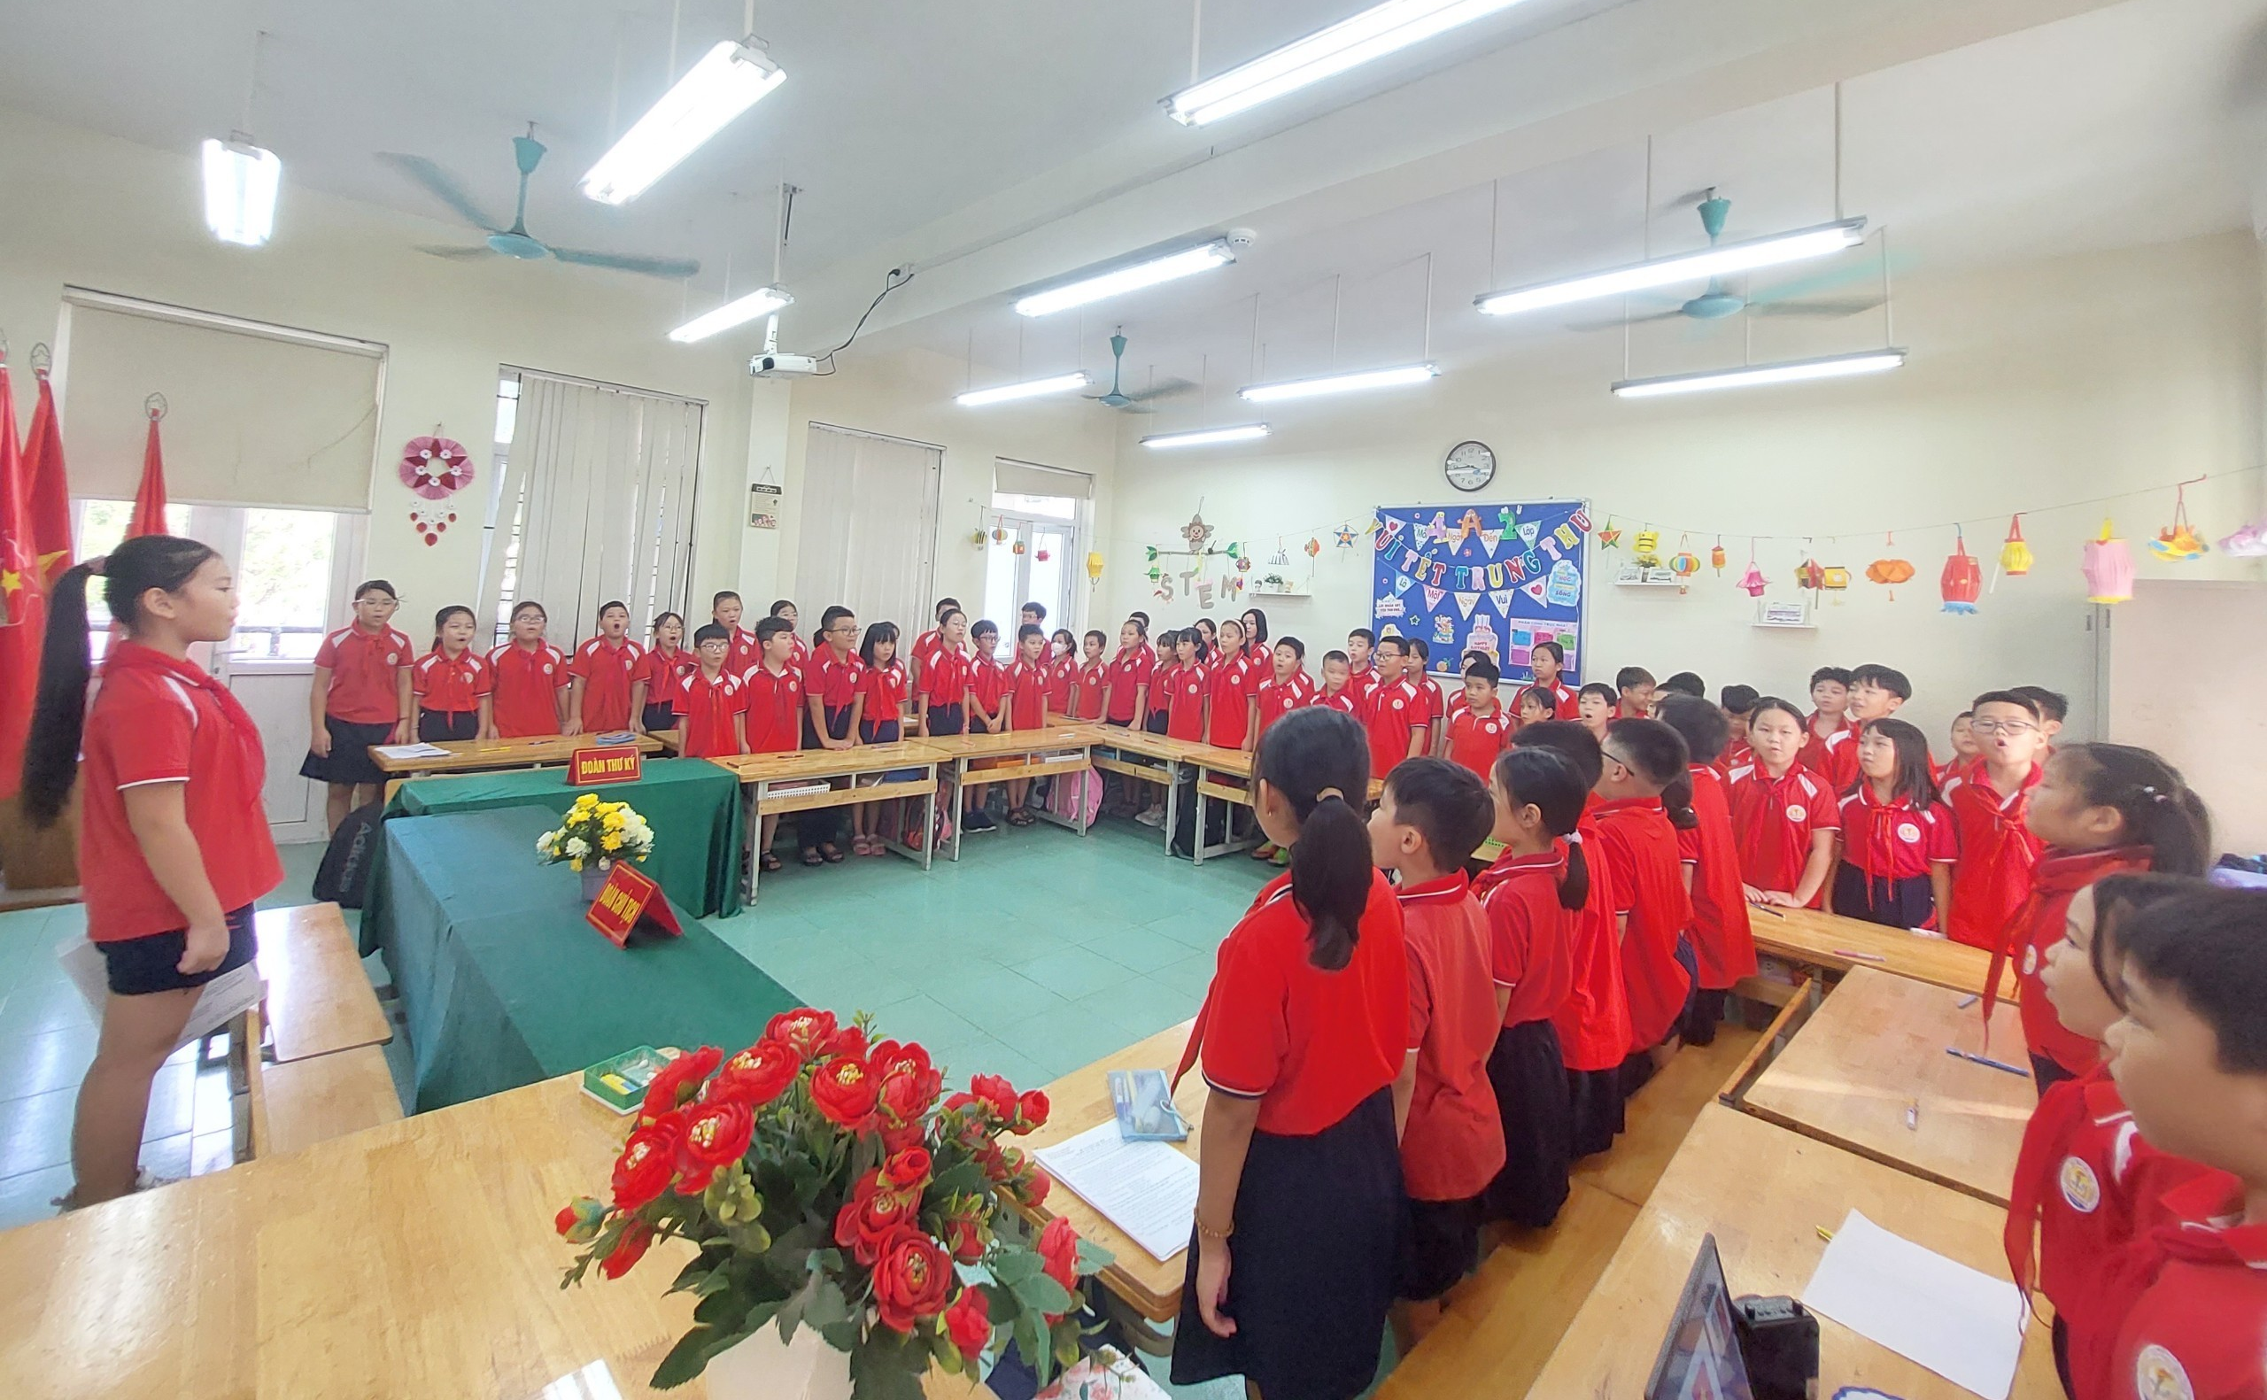
Nối tiếp bản tổng kết công tác Đội và phong trào thiếu nhi năm học 2022 -2023 và đề án hoạt động công tác Đội năm học 2023 – 2024 là những tham luận vô cùng sôi nổi và tích cực được các bạn đội viên trong Chi đội đưa ra như chỉ tiêu về học tập, đạo đức, nề nếp học đường và các phong trào hoạt động Đội. Chi đội lớp 4A2 đã đóng góp một số ý kiến thiết thực nhằm đề ra phương hướng hoạt động trong năm học 2023 – 2024 của Chi đội.
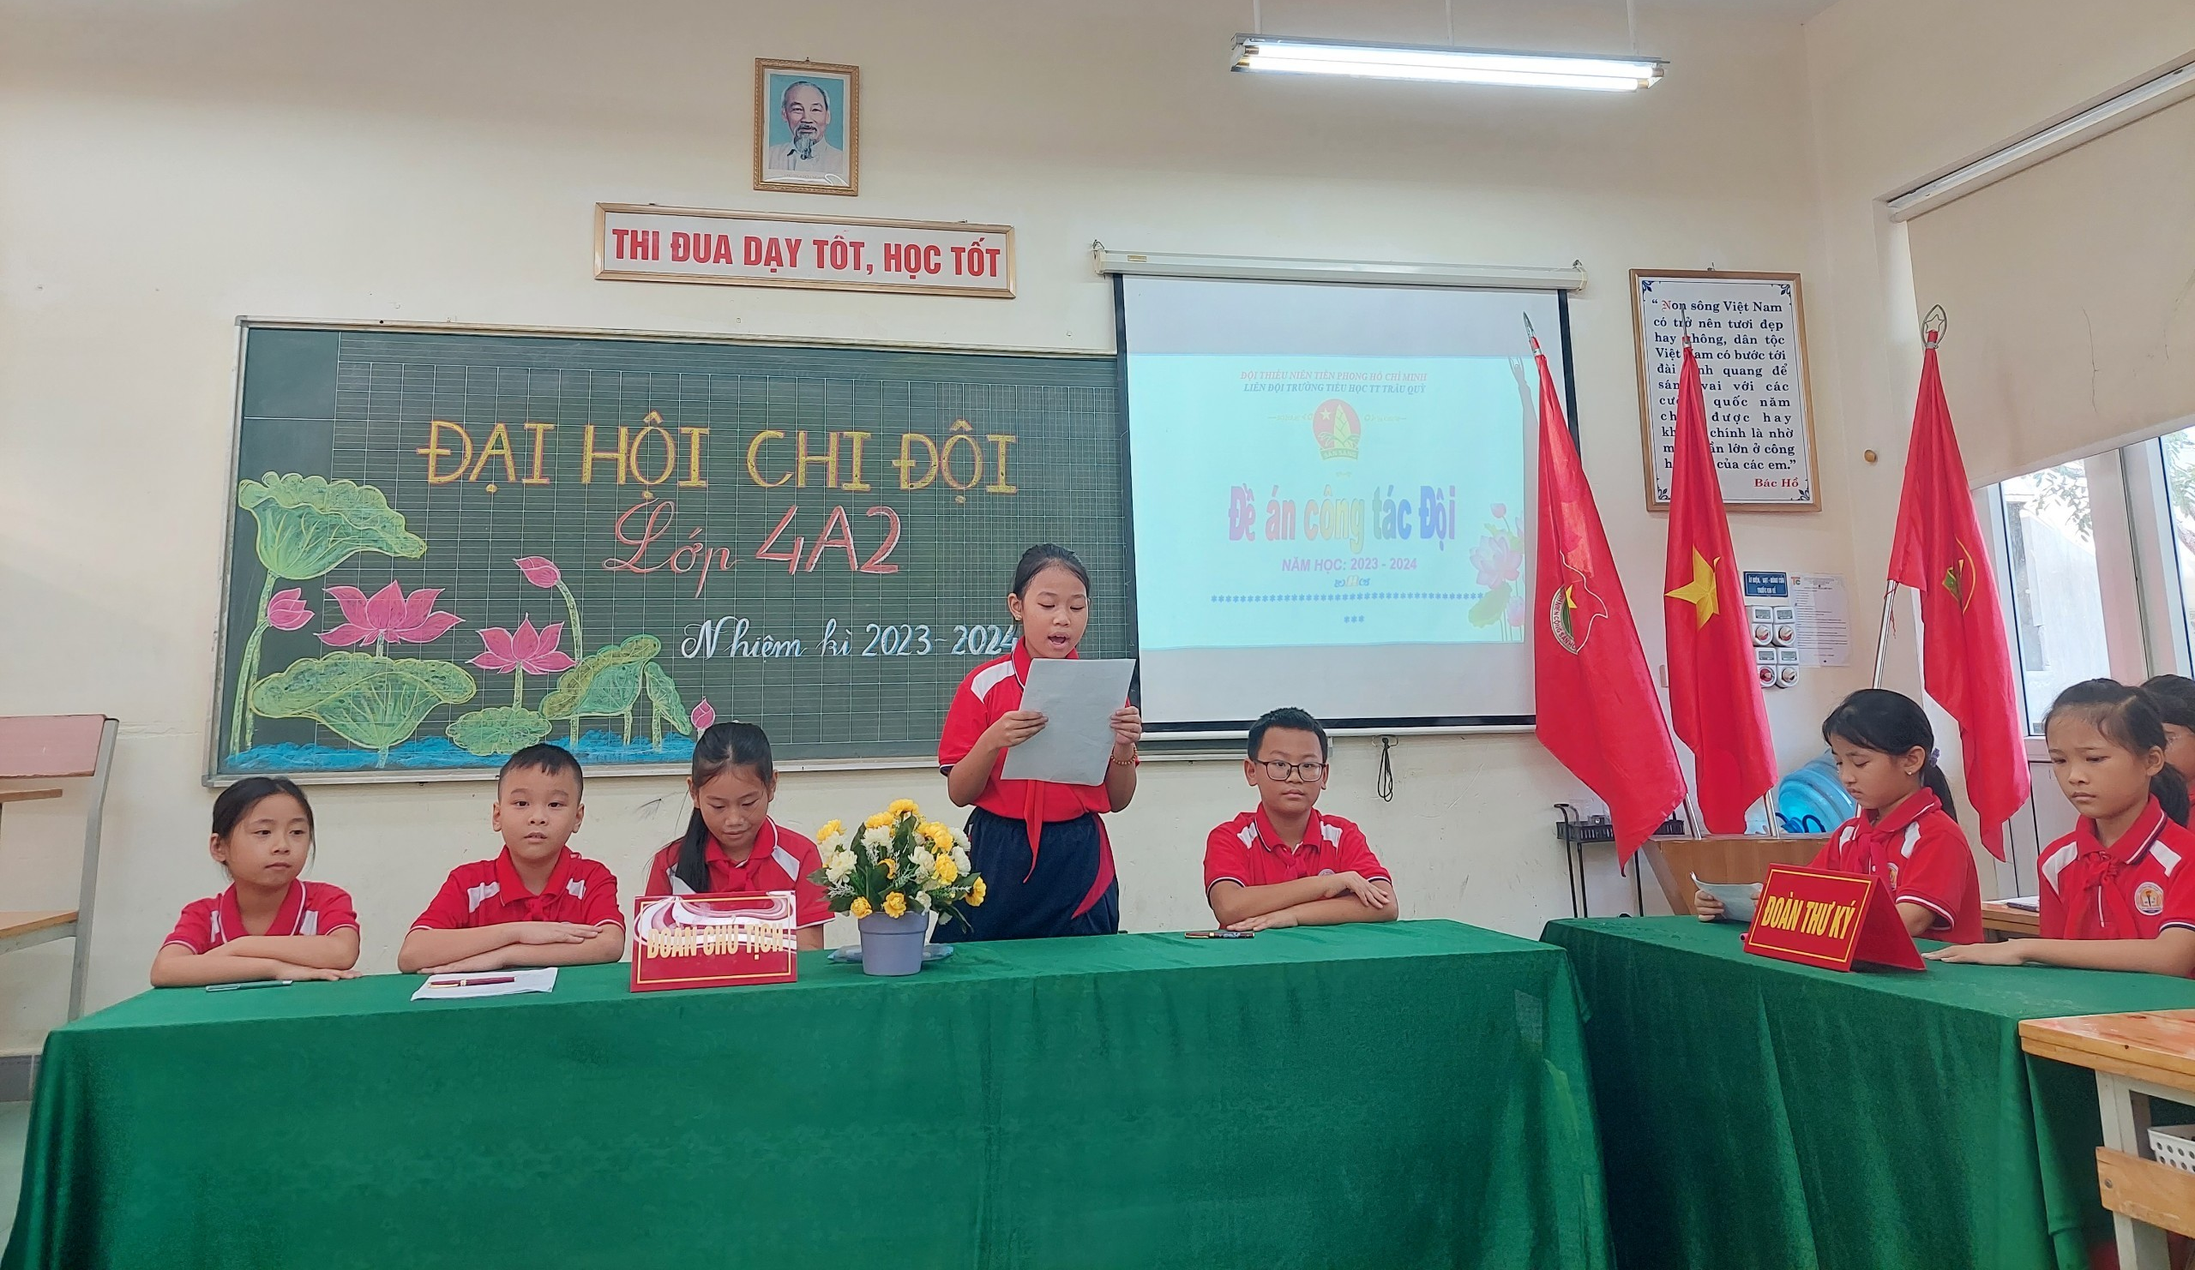
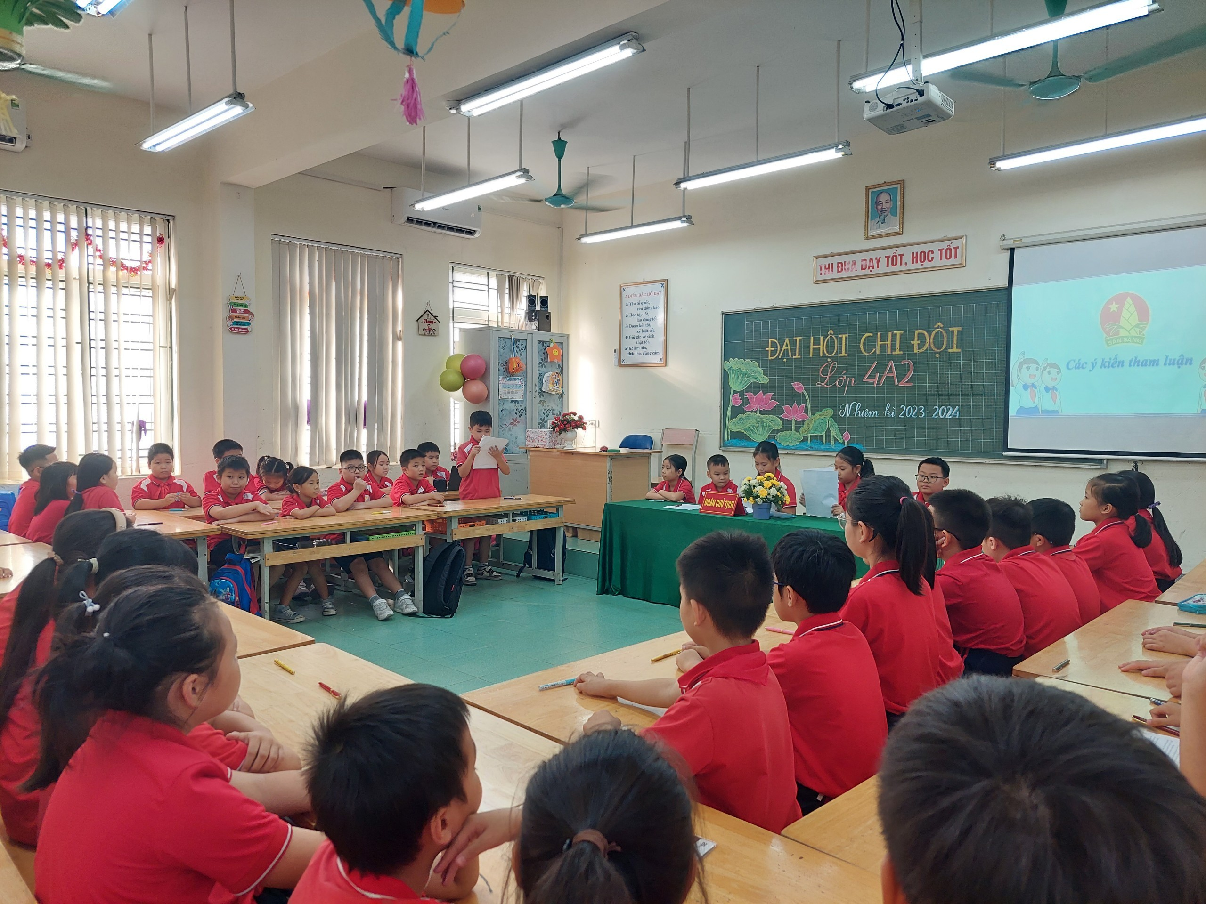
Sau cùng, nội dung quan trọng nhất của Đại hội được diễn ra là bầu Ban chỉ huy Chi đội nhiệm kì 2023 - 2024. Các đội viên được thể hiện quyền lựa chọn của mình bầu Ban chỉ huy Chi đội mới.
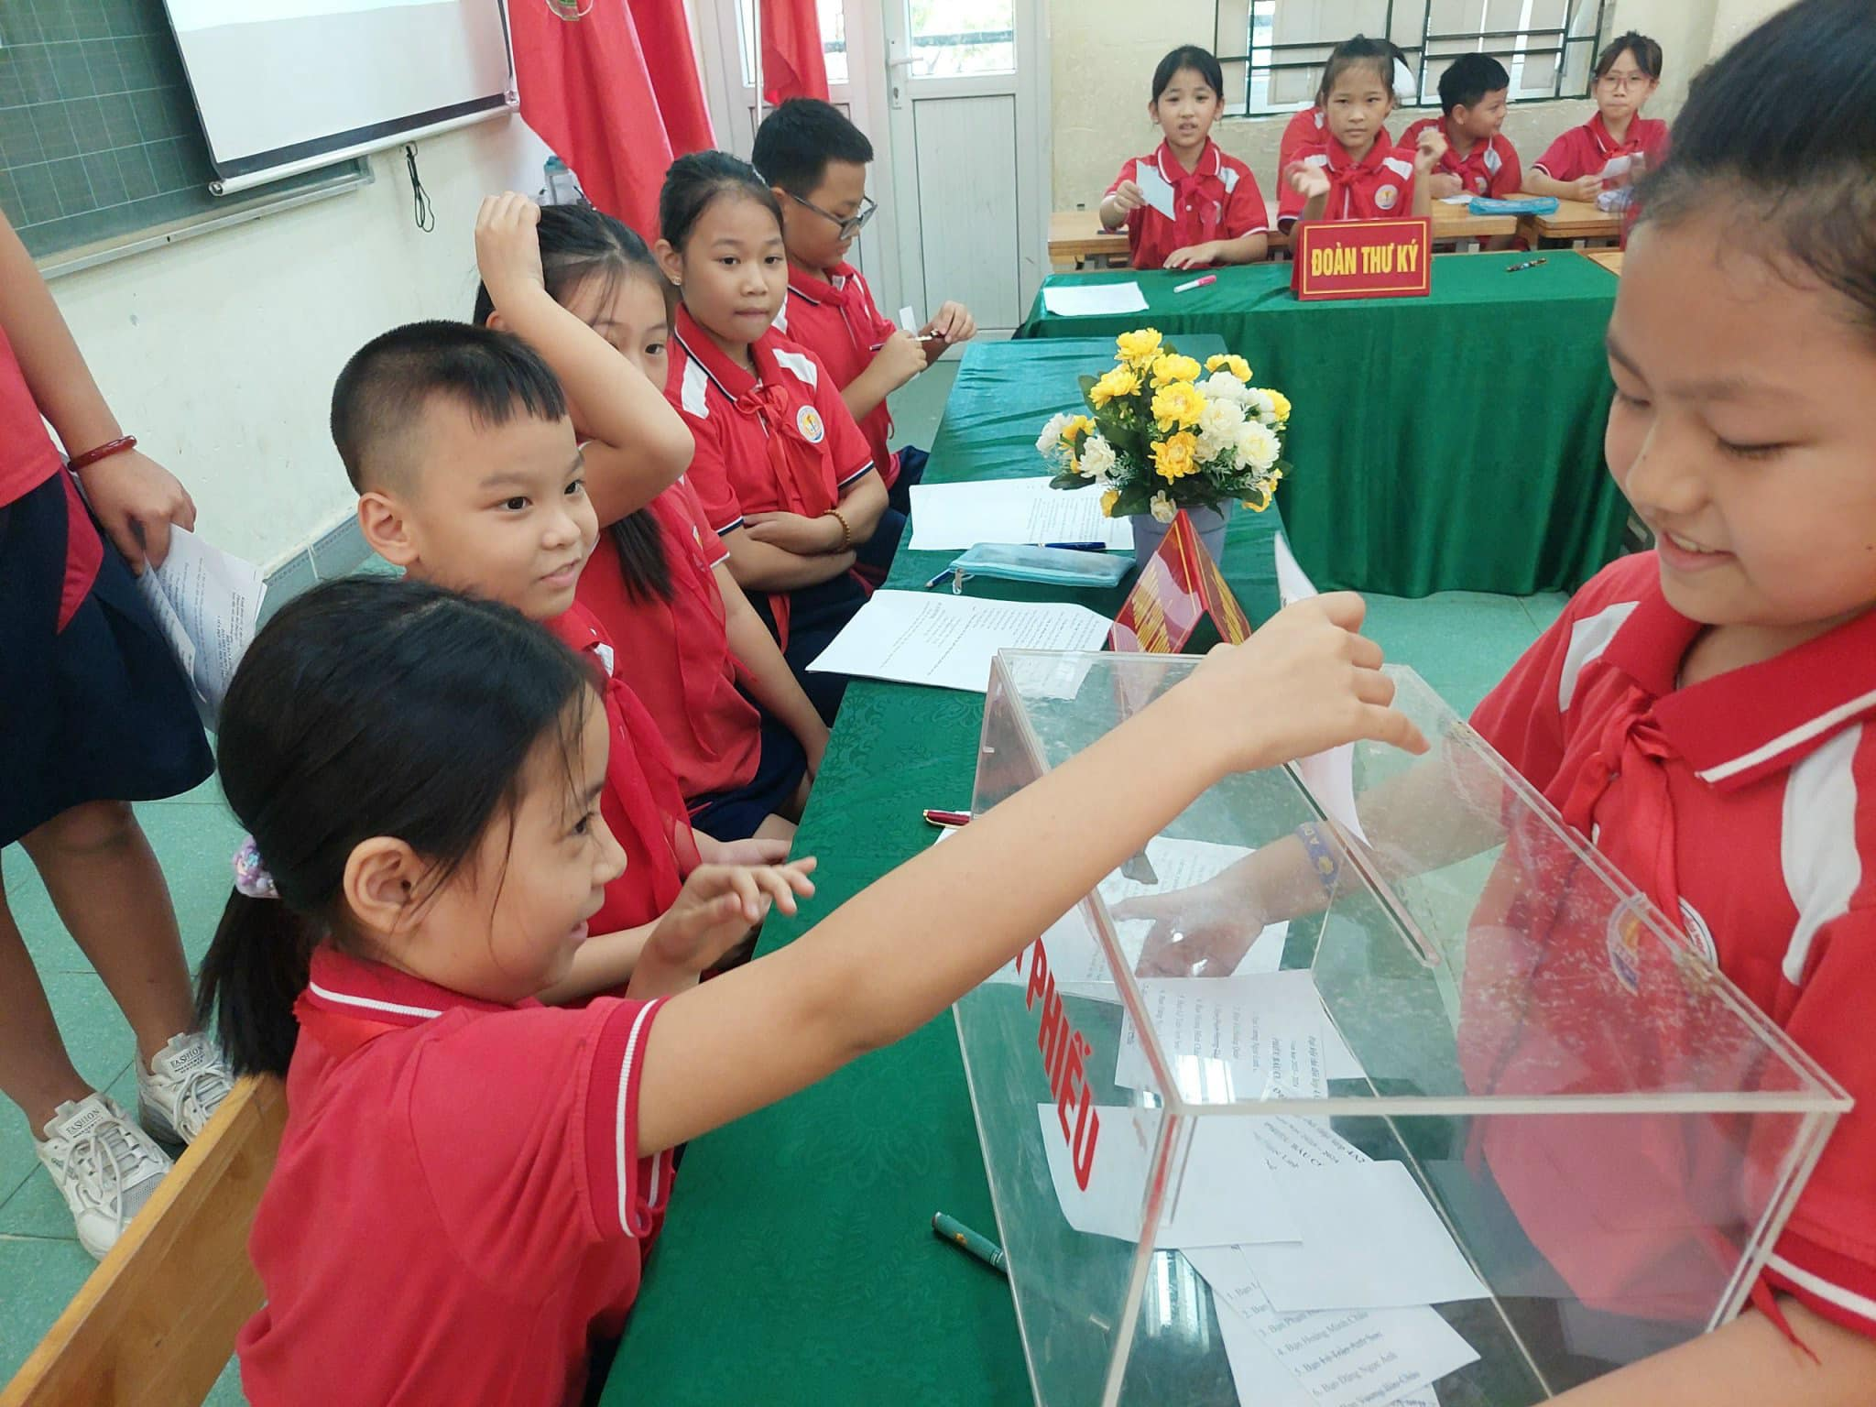
Đại hội tiến hành bầu ra 5/7 bạn đội viên vào trong Ban chỉ huy Chi đội mới với những gương mặt ưu tú và xuất sắc. Các bạn sẽ là những người Chỉ huy tâm huyết, sáng tạo và tài năng góp phần đưa Chi đội lớp 4A2 luôn vững mạnh và xứng đáng là một trong những Chi đội mạnh xuất sắc cấp Liên đội.
Đại hội Chi đội của các lớp đã khép lại trong niềm vui, niềm tự hào và hân hoan của các bạn đội viên. Trong nhiệm kì 2023 - 2024, chúc chi đội lớp 4A2 sẽ luôn hoàn thành Xuất sắc nhiệm vụ được giao và đạt được những mục tiêu mà Chi đội đề ra.

